ПРОЕКТ СОПРОВОЖДЕНИЯ ПРОЦЕССА АДАПТАЦИИ
ДЕТЕЙ РАННЕГО ВОЗРАСТА К УСЛОВИЯМ ДОМА РЕБЁНКА.
Воспитатель: СТАРОСТИНА М,Е.
Организация: ГКУЗ ВО "АДРС"
Срок выполнения проекта: варьируется по времени поступления и индивидуальной адаптации ребёнка.
Тип проекта: практико-ориентированный, открытый, социальный, информационный, коллективный.
Участники реализации проекта:
-администрация "АДРС":
-педагоги группы;
-специалисты "АДРС".
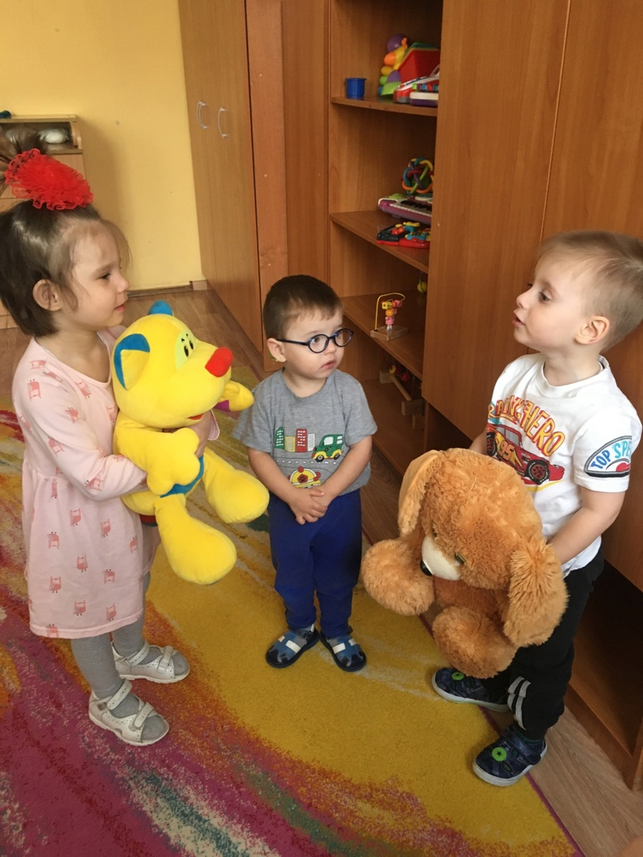
Актуальность проекта:
Наше учреждение ГКУЗ ВО "АДРС" работая по программе "Как дома" реализует в своей деятельности, прежде всего, задачу гуманизации (во имя ребёнка, для ребёнка), учитывает интересы и потребности самих детей.
Процесс вхождения ребенка в коллектив учреждения очень сложный и болезненный, потому перед педагогами стоит задача обеспечить смягчение данного процесса.
Дети, которые поступают в дом ребенка – это дети из социально неблагополучных семей, с асоциальным образом жизни. Ребенок оказывается в совершенно новых условиях жизни: он попадает в незнакомый, пока ему, совершенно чужой мир детства. Новая обстановка, т.е. иной стиль общения со взрослыми и детьми, новые требования, четкий распорядок дня, – все эти изменения, хотя и положительны для малыша, но создают для него стрессовую ситуацию.
Адаптивные возможности ребёнка ограничены, поэтому резкий переход его в новую социальную среду и (как следствие этого) длительное пребывание в стрессовом состоянии могут привести к эмоциональным нарушениям и замедлению темпа его речевого и психического развития. Многие дети, поступают из неблагоприятных условий жизни, не имеют навыков общения ни с детьми, ни со взрослыми, они эмоционально-личностно незрелые, у них не сформирована предметно-игровая деятельность, слабые культурно-гигиенические навыки.
Задача персонала дома ребенка – обеспечить по возможности больший личностный контакт с ребенком, сдержанно реагировать на нарушения поведения, так как они вызваны стрессовым состоянием, стараться облегчить ребенку этот трудный для него период жизни.
От того, как пройдет привыкание ребенка к новым условиям проживания, к незнакомым взрослым и сверстникам, зависит дальнейшее развитие малыша и дальнейшее его эмоциональное и физическое пребывание в доме ребенка. Ведь, если при первой социальной адаптации ребенок приобретет негативный опыт, он тяжелее будет адаптироваться и в последующем. Приоритетная задача взрослых из ближнего окружения ребенка заключается в обеспечении наиболее благоприятного протекания процесса адаптации и ранней социализации. Следует создать такие условия для ребенка, которые воспринимались бы им как безопасные и эмоционально комфортные.
Цель проекта:
-создать благоприятные психолого-педагогических условия для успешной адаптации ребенка к условиям Дома ребенка;
-повысить уровень профессиональной компетентности педагогов по вопросам адаптации детей раннего возраста к условиям Дома ребёнка;
-привлечь к адаптации вновь поступившего ребёнка всех сотрудников Дома ребёнка.
Задачи:
-Создание благоприятных условий, которые обеспечат ребенку физический и психологический комфорт для преодоления стрессовых состояний в период адаптации к условиям дома ребенка.
-Развитие навыков взаимодействия детей друг с другом и со взрослыми.
-Формирование доверительного отношения к окружающему миру.
-Воспитание самостоятельности.
-Восстановление у ребёнка желания играть и исследовать окружающее пространство .
-Развитие психических функций: внимания, памяти, речи, мышления.
-Формирование у вновь поступивших детей культурно-гигиенических навыков.
-Организация коррекционно-развивающей работы с ребенком в соответствии с его особенностями развития.
-Снижение заболеваемости в период адаптации.
-Повышение уровня профессиональной компетенции воспитателей Дома ребенка в вопросах воспитания, обучения и развития детей в период адаптации.
Предполагаемые риски:
-Возможное нежелание вновь поступившего "ребёнка-новичка" идти на контакт с незнакомыми педагогами и детьми.
Адаптацию следует рассматривать не как пассивное приспособление к меняющимся условиям, а как процесс выработки новых форм и способов активности, обеспечивающих эффективность деятельности в меняющихся условиях и сохранения своего психического и физического благополучия.
Адаптация направлена на поддержание равновесия организма и психики в новых для ребенка условиях. Изменения, происходящие в процессе адаптации, затрагивают все уровни организма и психики.
Ожидаемый результат:
Благоприятное течение адаптационного периода у детей,
- снижение заболеваемости в период адаптации,
- формирование у детей культурно-гигиенических навыков,
- навыков общения друг с другом и взрослым,
- а также базового доверия к окружающему миру.
- Повышение психолого-педагогической компетенции у воспитателей дома ребенка по вопросам воспитания, обучения и развития детей в адаптационный период.
Условия, влияющие на успешную адаптацию детей к дому ребенка.
- Телесный контакт. Частый телесный контакт (расслабляющий массаж, поглаживания, прикосновения, «Обнимашки») с взрослым, к которому привязан ребенок, помогает снять телесные зажимы, эмоциональное напряжение, боязнь, неуверенность в себе.
- Эмпатия. Взрослый должен сочувствовать ребенку, сопереживать, принять ребенка таким, какой он есть и доброжелательно к нему относиться.
- Личное внимание. Взрослый должен удовлетворять потребность ребенка в личном внимании. Малыш в стрессовом состоянии воспринимает только то воздействие, которое адресовано лично ему.
- Похвала и поощрение. Необходимо чаще хвалить «новичка» в присутствии других детей, отмечать его успехи, это способствует формированию качеств эмоционально — благополучного ребенка. Л. С. Выготский отмечал, что эмоции участвуют в психическом развитии ребенка, его социальной адаптации.
- Игра. Игра – основной вид деятельности ребенка. Взрослый обеспечивает свободный доступ и выбор игр по желанию ребенка, что способствует формированию самостоятельности и инициативности, удовлетворению естественных потребностей ребенка в игре.
- Сотрудничество с взрослым – одно из важных условий успешной адаптации малыша в доме ребенка. Познавательная деятельность ребенка, как правило, угасает на фоне стрессовой ситуации, а в сотрудничестве с взрослым в рамках предметной деятельности ребенок получает удовлетворение познавательных потребностей, радостные эмоции, которые способствуют формированию вербальных средств общения.
- Преобладание невербальных средств общения над вербальными. Дети испытывают трудности в общении с окружающими, а в адаптационном периоде многие вообще не пользуются речью. «Ребенок-новичок» активен при выполнении заданий только невербального характера.
- Игры-занятия по методике М. Монтессори создают условия для успешного исследования малышом окружающего мира и возможность быть самостоятельным в выборе стимульного материала, что способствует формированию любознательности и познавательной активности. В процессе игры ребенок непроизвольно вступает в речевое взаимодействие.
Коммуникативные игры направлены на формирование у детей интереса друг к другу, потребности в общении и доброжелательном отношении к взрослым и детям.
Ресурсы проекта:
-Произведения устного народного творчества: сказки, потешки, поговорки, побасенки.
-Арт-терапевтические методы (песочная терапия, сказкотерапия, музыка)
-«Сухой бассейн».
-Игры с водой.
-«Су – Джок» терапия.
-«Монтессори – игры».
-Коммуникативные игры
-Психогимнастика в сенсорной комнате.
-Здоровьесберегающие технологии.
Мероприятия:
-Сбор информации о детях, поступивших в дом ребенка
-Адаптационная работа с ребёнком, которая осуществляется педагогическими работниками и всем персоналом дома ребёнка.
-Диагностика уровня адаптации ребенка.
-Подготовка картотеки адаптационных игр.
Реализация проекта представлена тремя этапами: организационный, основным и заключительным.
Цель первого этапа организационного: создать нормативное, научно­методическое и информационное обеспечение работы проекта.
1. Организационный этап:
-подбор методической, художественной литературы, иллюстрационных материалов, дидактических игр;
-пополнение предметно-развивающей среды групп раннего и младшего возраста.
Цель второго (основного) этапа вовлечение всех сотрудников в единое образовательное пространство ДОУ с помощью традиционных и нетрадиционных форм работы, а также совершенствование развивающей среды в рамках проекта.
2. Основной этап:
-реализация проекта в соответствии с планом.
Цель третьего этапа заключительного - анализ и обобщение результатов реализации проекта.
3. Итоговый этап:
-анализ проведенной работы;
-презентация проекта для педагогов и родителей;
-публикация проекта на интернет-сайте.
Сроки | Содержание | Ответственные
 | - Консультация «Значение режима для развития ребенка раннего возраста» | мед.работник
 | - Семинар-практикум для педагогов «Игры в период адаптации детей к условиям дома ребёнка» | педагог-психолог
 | -Сообщение «Возрастные и индивидуальные особенности детей раннего возраста» | старший воспитатель
 | - Стендовая информация «Профилактика простудных заболеваний» | мед. работник
 | - Консультация «Ладушки-ладошки» | логопед
 | -Театрализованные игры. | музыкальный руководитель
 | - Консультация «Растим малыша здоровым» | инструктор по ЛФК
 | -Сообщение «Как организовать игровой уголок» | воспитатели
 | Семинар-практикум для родителей «Развивающие и адаптивные игры для детей раннего возраста» | воспитатели, педагог-психолог
 | - Стендовая информация «Почитайте детям» | воспитатели
 | - Заочный лекторий «Питание - залог здоровья» | мед.работник
 | -Сказкотерапия "Сказка в гости к нам пришла" | музыкальный руководитель
 | -Пальчиковые игры. | воспитатели.
 | -Телесная терапия | массажист.
 | - Музыкальная терапия.( музыкальные игры, прослушивание музыки, разучивание детских песен) | музыкальный руководитель
 | -игры забавы. | воспитатели

Объективными показателями окончания периода адаптации у детей являются:
- глубокий сон;
- хороший аппетит;
- бодрое эмоциональное состояние;
- полное восстановление имеющихся привычек и навыков, активное поведение;
- соответствующая возрасту прибавка в весе.
Вывод: если использовать комплексный, системный подход в организации процесса адаптации, в основе которого лежит система мер направленных на создание благоприятных условий адаптации детей раннего возраста, в котором участвует весь коллектив Дома ребёнка, то это позволяет детям, находящимся в адаптационном периоде, значительно легче перенести этот период.
Список литературы:
1.Белкина Л.В. Адаптация детей раннего возраста в условиях ДОУ. Практическое пособие. - Воронеж: Учитель, 2004.
2.Волосова Е. Развитие ребёнка раннего возраста (основные показатели). - М.: Линка-Пресс, 1999.
3.Губа Г.И. Комплексные развивающие занятия для детей раннего возраста от 1,5 до 3 лет. Учебно-методическое пособие. - М.: Педагогическое общество России, 2004.
4.Павлова С.В., Савинцева Е.А. Комплексные развивающие занятия для детей раннего возраста. Детский клуб «Умка». - Учебно-методическое пособие. - М.:
Педагогическое общество России, 2010. - 80с.
5.Роньжина А.С. Занятия психолога с детьми 2-4х лет в период адаптации к дошкольному учреждению. - М.: ООО «Национальный книжный центр», 2012. - 72с.
6.Янушко Е.А. Развитие мелкой моторики рук у детей раннего возраста. - М.: Мозаика-синтез, 2011. - 56с.

